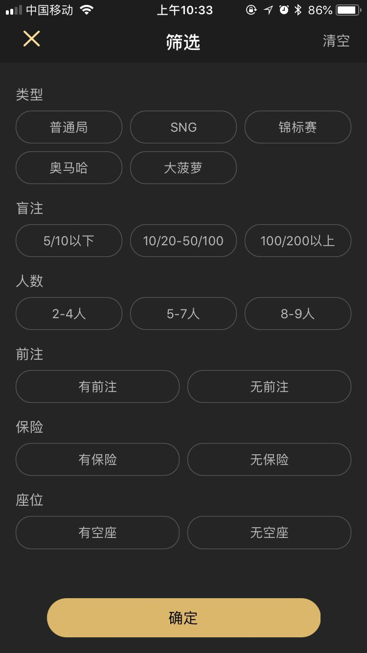

在保险和座位之间增加一条筛选条件

JackPot

【有JackPot】【无JackPot】

涉及到牌局页的牌局列表和战队内的牌局列表